MERCADO NACIONAL

1. PREÇOS PAGOS AO PRODUTOR, NO ATACADO E NO VAREJO

Conforme a pesquisa de preços realizada pela CONAB, o preço médio pago ao produtor de alho nobre roxo extra, classe 5, em Minas Gerais, em março situou-se em R$ 221,90/caixa com 10 kg, apresentando aumentos de 39,1% na comparação com o mês anterior e de 79,7% na comparação com o mesmo mês do ano anterior (Quadro 1 e Gráfico 1).

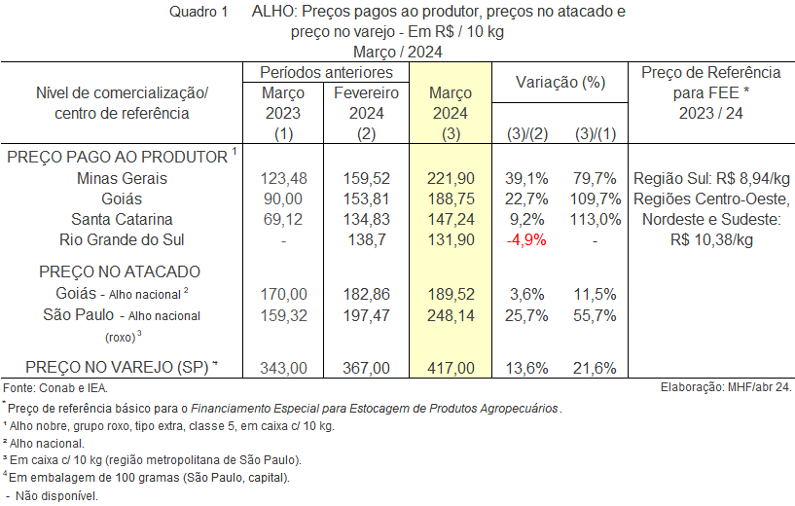

No estado de Goiás, o preço pago ao produtor, em março, situou-se em R$ 188,75/caixa com 10 kg, apresentando aumentos de 22,7% na comparação com o mês anterior e de 109,7% na comparação com o mesmo mês do ano anterior.
Em Santa Catarina, o preço pago ao produtor, em março, situou-se em R$ 147,24/caixa com 10 kg, apresentando aumentos de 9,2% na comparação com o mês anterior e de 113,0% na comparação com o mesmo mês do ano anterior.
No estado do Rio Grande do Sul, o preço pago ao produtor, em março, situou-se em R$ 131,90/caixa com 10 kg apresentando redução de 4,9% na comparação com o mês anterior.
O preço do alho nacional, no atacado, no estado de Goiás, em março, situou-se em R$ 189,52/ cx. com 10 kg, apresentando aumentos de 3,6% na comparação com o mês anterior e de 11,5% na comparação com o mesmo mês do ano anterior (Quadro 1 e Gráfico 2).
De acordo com a pesquisa de preços realizada pelo Instituto de Economia Agrícola de São Paulo (IEA), o preço do alho no atacado na região metropolitana de São Paulo, em março, situou-se em R$ 248,14/cx. com 10 kg, apresentando aumentos de 25,7% na comparação com o mês anterior e de 55,7% na comparação com o mesmo mês do ano anterior.
No varejo, na capital paulista, o preço do alho em março, situou-se em R$ 417,00/cx. com 10 kg, apresentando aumentos de 13,6% na comparação com o mês anterior e de 21,6% na comparação com o mesmo mês do ano anterior.

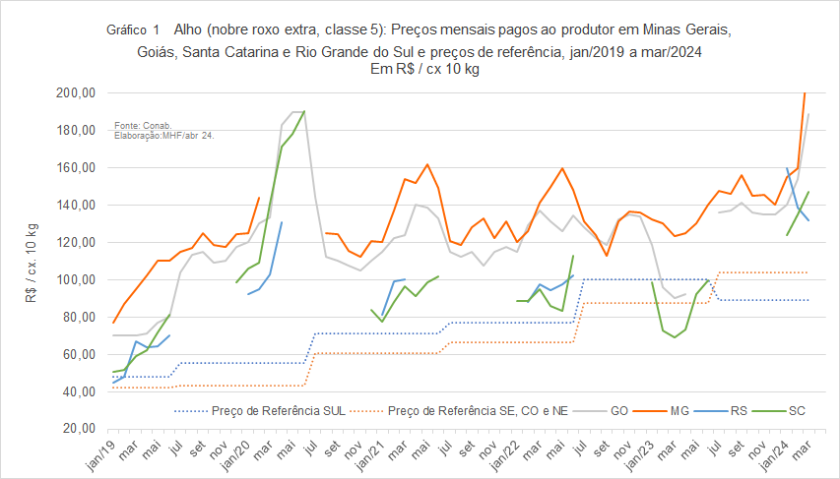

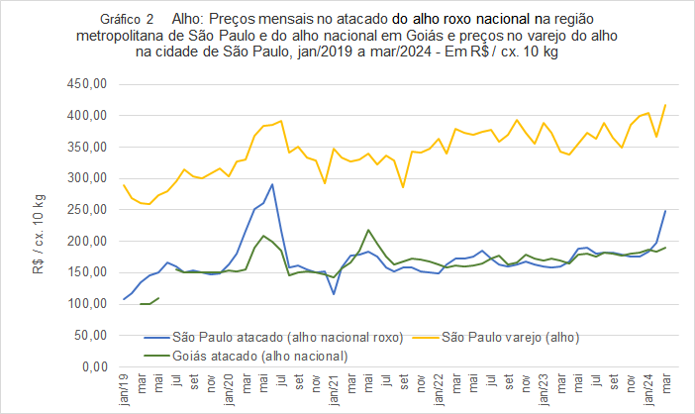
2. IMPORTAÇÕES

No primeiro trimestre de 2024, as importações de alhos frescos ou refrigerados exceto para semeadura (NCM 0703 2090) apresentaram, em termos de quantidade, aumentos de 16,1% na comparação com o mesmo trimestre do ano anterior, situando-se em 46,5 mil t, e de 31,3% em valor, representando uma despesa com importações de US$ 54,7 milhões, a um preço médio de US$ 1.174,4/t FOB países de origem, no período (Quadro 2 e Gráfico 3).

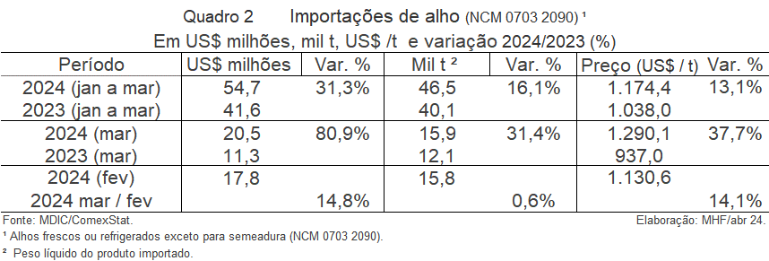

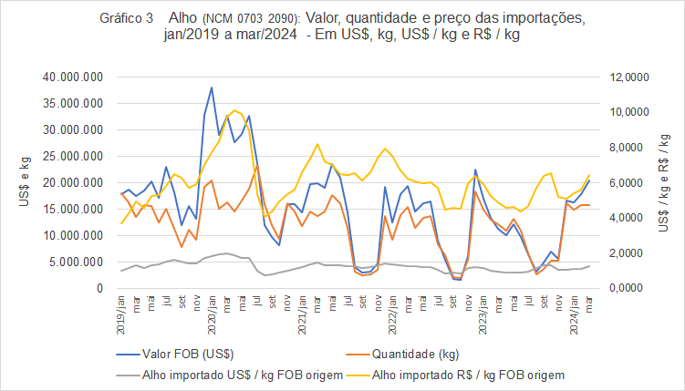

A principal origem das importações no primeiro trimestre foi a Argentina, representando 93,8% (US$ 51,2 milhões) do valor total importado e 94,7% (44,0 mil t) da quantidade, a um preço médio de US$ 1.162,6/t FOB no período.
Foi seguida pela China, representando 5,1% (US$ 2,8 milhões) do valor total importado e 4,6% (2,1 mil t) da quantidade, a um preço médio de US$ 1.307,1/t FOB.
O terceiro principal exportador para o Brasil de janeiro a março de 2024, foi o Chile, que representou 1,0% (US$ 571,0 mil) do valor total importado no período e 0,6% (290,4 t) da quantidade, a um preço médio de US$ 1.965,9/t.
Peru e Bolívia complementaram as origens das importações no primeiro trimestre.
Em março/2024, a importação de alhos frescos ou refrigerados exceto para semeadura (NCM 0703 2090) apresentou aumentos de 0,6%, em termos de quantidade, na comparação com o mês anterior, e de 31,4% na comparação com o mesmo mês do ano anterior, situando-se em 15,9 mil t (Quadro 3 e Gráfico 4).

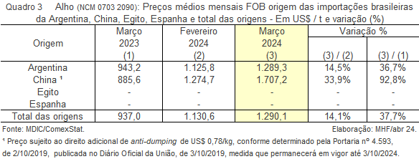

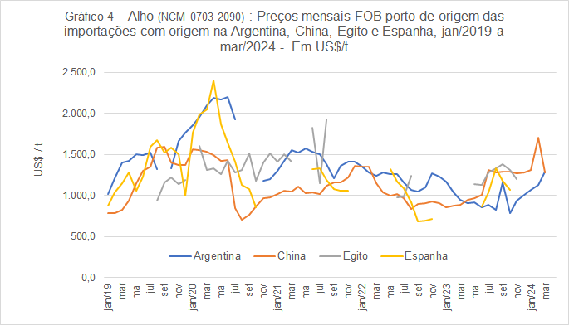

Em valor, houve aumentos de 14,8% na comparação com o mês anterior, e de 80,9% na comparação com o mesmo mês do ano anterior, representando um gasto com importações de US$ 20,5 milhões no mês, a um preço médio de US$ 1.290,1/t, FOB países de origem.
A principal origem das importações em março foi a Argentina, representando 93,5% (US$ 19,1 milhões) do valor total importado e 93,6% (14,8 mil t) da quantidade total importada, a um preço médio de US$ 1.289,3/t FOB no mês, em alta pelo quinto mês consecutivo.
O preço FOB importação em março do alho com origem na Argentina apresentou aumentos de 14,5% na comparação com o mês anterior e de 36,7% na comparação com o mesmo mês do ano anterior.

Foi seguida pela China, representando 6,1% (US$ 1,2 milhão) do valor mensal total importado e 6,2% (981,5 t) da quantidade total importada no mês, a um preço médio de US$ 1.274,7/t FOB.
O preço FOB importação em março do alho com origem na China apresentou redução de 25,3% na comparação com o mês anterior e aumento de 43,9% na comparação com o mesmo mês do ano anterior.
As importações de alho com origem na China devem recolher, quando internalizadas, o direito adicional de anti-dumping de US$ 0,78/kg, conforme determinado pela Portaria nº 4.593, de 2/10/2019, publicada no Diário Oficial da União, de 3/10/2019, medida que permanecerá em vigor até 3/10/2024.

O terceiro principal exportador para o Brasil em março foi o Chile, que representou 0,3% (US$ 55,4 mil) do valor importado no mês e 0,2% da quantidade (25,2 t), a um preço médio de US$ 2.200,0/t.
O Peru complementou as origens das importações de alho em março.
A importação de alhos frescos ou refrigerados exceto para semeadura (NCM 0703 2090), está sujeita à alíquota de 35,0% ad valorem conforme determinado pela Lista de Exceções à Tarifa Externa Comum (LETEC).
Considerando a quantidade importada no primeiro trimestre de 2024, observa-se que esse volume de importações situou-se em patamar 6,5% superior à quantidade média observada para esse período nos anos de 2019 a 2023 (Gráfico 5).

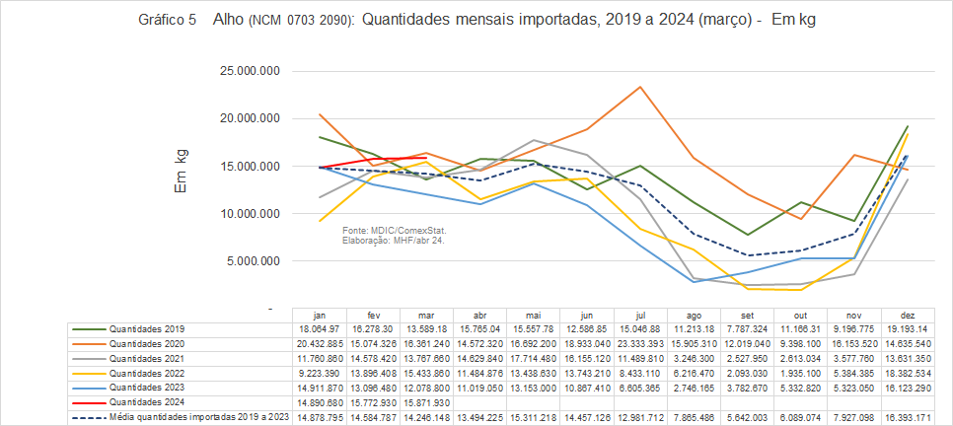

O preço médio FOB origem das importações no primeiro trimestre de 2024, denominado em dólar, situou-se em patamar 13,2% inferior à média para esse trimestre observada nos anos de 2019 a 2023 (Gráfico 6).

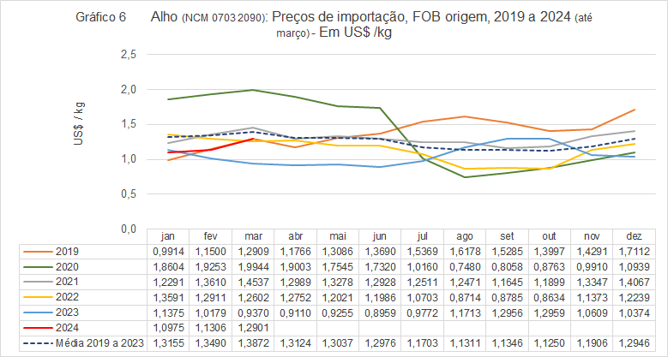

3. TENDÊNCIAS DO MERCADO BRASILEIRO
FATORES DE ALTA | FATORES DE BAIXA
A produção na região Sudeste e Centro-Oeste, que representou 80,0% da produção nacional em 2022, encontra-se em entressafra até julho. A colheita na região Sul encerrou em dezembro.  O preço médio FOB de importação nesse primeiro trimestre aumentou 13,1% quando denominado em dólares e 8,5% quando denominado em reais pela taxa de câmbio do mês, na comparação com o mesmo trimestre do ano anterior. | A quantidade importada no primeiro trimestre de 2024 aumentou 16,1% na comparação com o mesmo trimestre do ano anterior.
Expectativa: Estima-se preços pagos ao produtor e no atacado em alta no próximo mês.

4. DESTAQUE DO ANALISTA
O Gráfico 7 apresenta os preços mensais reais pagos ao produtor para o alho nobre, roxo, extra, classe 5, no estado de Minas Gerais, principal estado produtor, no período 2019 a 2024 (março), corrigidos pelo IPCA de março/2024.
Nesse estado, o preço real mensal médio pago ao produtor no primeiro trimestre apresentou aumentos de 32,3% na comparação com o preço real mensal médio pago ao produtor no mesmo trimestre do ano anterior e de 23,0% na comparação com o observado para a média desse trimestre nos anos de 2019 a 2023.
O período de entressafra nas regiões produtoras do Sudeste e Centro-Oeste é um fator de sustentação dos preços pagos ao produtor no estado.
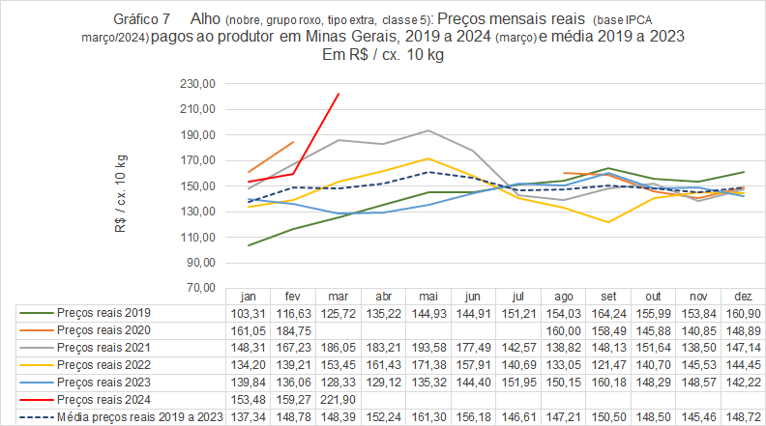

Na comparação com a média de preços reais para o mês de novembro, de 2017 a 2021, de R$ 123,28/cx 10 kg, situou-se em um patamar 10,6% superior.

